# BAB III ANALISA DAN PERANCANGAN

## Analisa

### Identifikasi Masalah

Berdasarkan pengalaman penulis kurang nya pengetahuan tentang fasilitas sosial oleh masyarakat, yang dimana bagian besar pengunjung yang datang ke Kalimantan Timur pada umumnya banyak mengunjungi tempat-tempat fasilitas sosial termasuk destinasi wisata yang hanya di ketahui saja. Bila baru pertama kali datang ke Kalimantan Timur menimbulkan kebingungan. Dengan bantuan internet atau *google maps* pengunjung bisa menelusuri destinasi wisata yang hendak di datangi. Masalah muncul ketika lokasi yang dituju kesana tidak tepat, belum lagi informasi yang didapat dari internet tidak akurat.

### Pemecahan Masalah

Berdasarkan identifikasi masalah yang sudah disebutkan diatas, maka akan dibuat sebuat Sistem Informasi Ieografis, yaitu Sistem Informasi Geografis Pemetaan sebaran Falisitas Sosial Di Kalimantan Timur. Sistem yang akan dibuat memiliki beberapa kelebihan diantaranya yaitu:

1. Memudahkan dalam memberikan informasi Fasilitas Sosial.

2. Data yang dihasilkan adalah data terbaru.*User* dapat menginputkan

Adapun Teknologi yang digunakan Adalah sebagai berikut :

Tabel 3.1 Teknologi Yang Digunakan

|  |
| --- |
| Website |
| Framework Laravel |
| Leaflet JS |
| MySQL Database |
| Base Maps |

## Perancangan

### Perancangan Sistem

#### *Use Case* Diagram

Use case diagramdari sistem informasi pada Sistem Informasi Geografis Pemetaan Persebaran Falisitas Sosial Di Kalimantan Timur. Dimana terdapat beberapa aktor dalam use case diagram. Berikut pada Gambar 3.1. memperlihatkan gambaran fitur secara keseluruhan dari masing-masing aktor yang akan menggunakan sistem

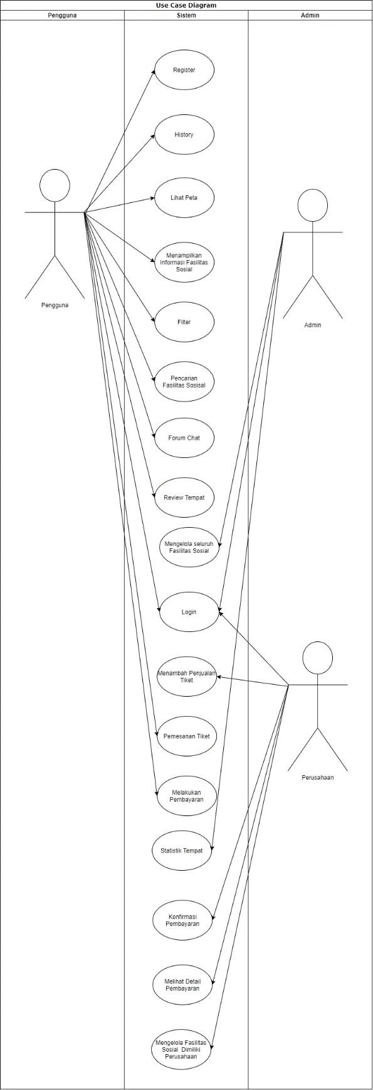

Gambar 3.1 Use Case

#### Activity Diagram

##### Activity Diagram Menampilkan Peta

Pada *activity diagram* Menampilkan peta ini merupakan proses Mengeluarkan data dari database menjadi informasi peta menggunakan sistem, yang dijelaskan dalam Gambar 3.2.

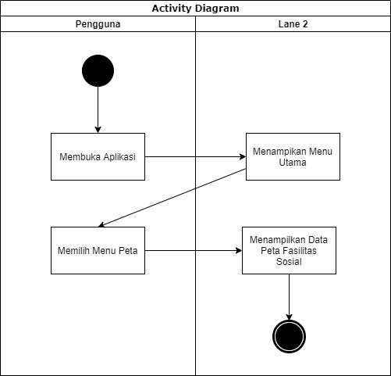

Gambar 3.2 Activity Diagram Menampilkan Peta

##### Activity Diagram Menampilkan Data Fasilitas sosial

Pada activity diagram Menampilkan Data Fasilitas sosial ini merupakan proses Mengeluarkan data dari database menjadi informasi data tabel menggunakan sistem, yang dijelaskan dalam Gambar 3.3

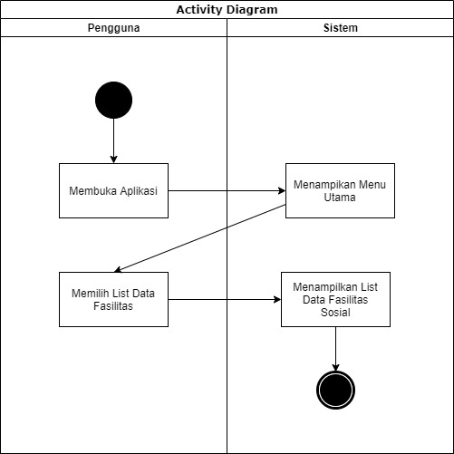

Gambar 3.3 Activity Diagram Menampilkan Data Fasilitas Sosial

##### Activity Diagram Menambah Review

Pada activity diagram menambah review ini merupakan proses menambahkan review user ke Fasilitas Sosial , yang dijelaskan dalam Gambar 3.4.

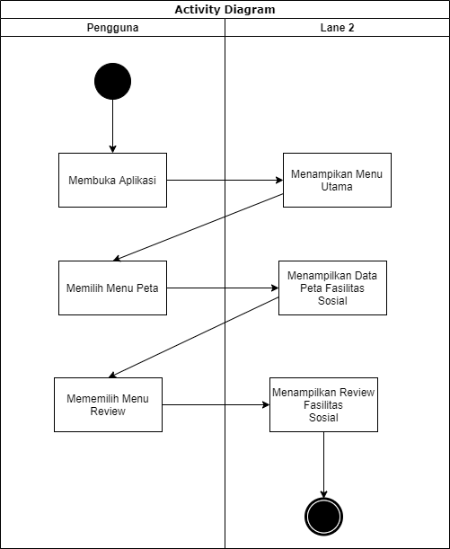

Gambar 3.4 Activity Diagram Menambahkan Review

##### Activity Diagram History

Pada activity diagram Melihat History ini merupakan proses melihat history pencarian fasilitas sosial oleh user , yang dijelaskan dalam Gambar 3.5.

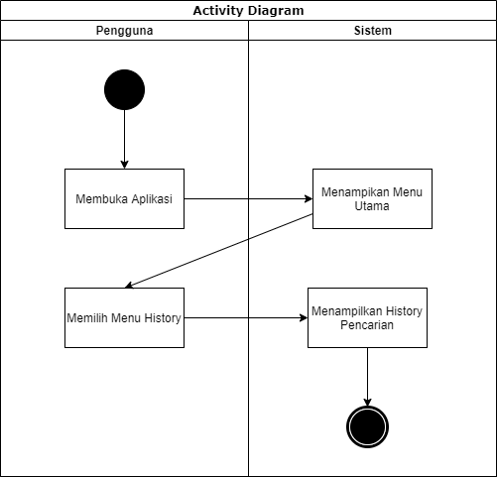

Gambar 3.5 Activity Diagram Melihat History

#### Sequential Diagram

##### Sequential Diagram Login

Proses login bisa dilakukan dengan memasukkan username dan password, apabila username dan password yang dimasukkan salah maka proses login akan gagal. Sequential diagram login dapat dilihat sebagai berikut.

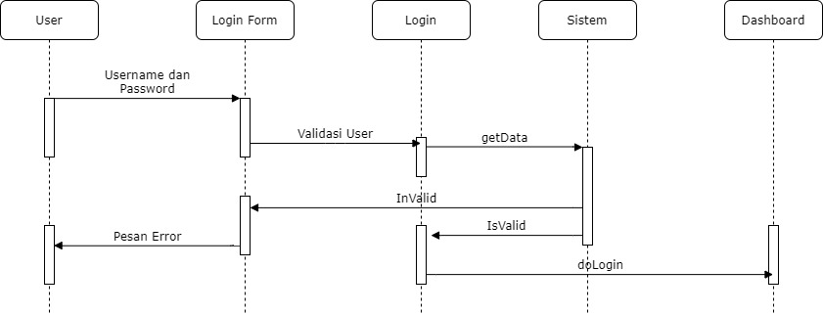

Gambar 3.6 Sequential Diagram Login

##### Sequential Diagram Melihat Peta

Proses ini adalah proses dimana user melakukan melihat peta Sig Persebaran Fasilitas Sosial. Sequential diagram kelola data survey dapat dilihat sebagai berikut.

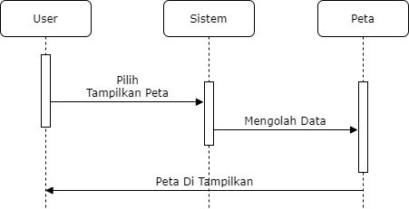

Gambar 3.7 Sequential Diagram Melihat Peta

##### Sequential Diagram Mencari Lokasi

Proses ini adalah proses dimana user melakukan mencari data lokasi fasilitas sosial kemudian lokasi tampil di dalam peta. Sequential diagram kelola data survey dapat dilihat sebagai berikut.

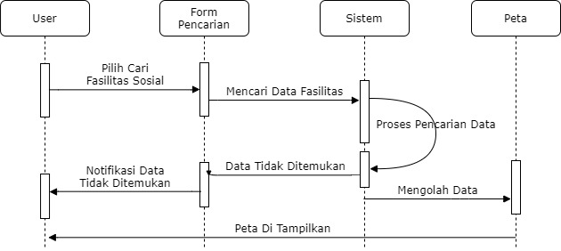

Gambar 3.8 Sequential Diagram Mencari Lokasi

##### Sequential Diagram Mengelola data Lokasi

Proses ini adalah proses dimana admin dapat melakukan Tambah data, Perbarui data, dan hapus data. Sequential diagram kelola data survey dapat dilihat sebagai berikut.

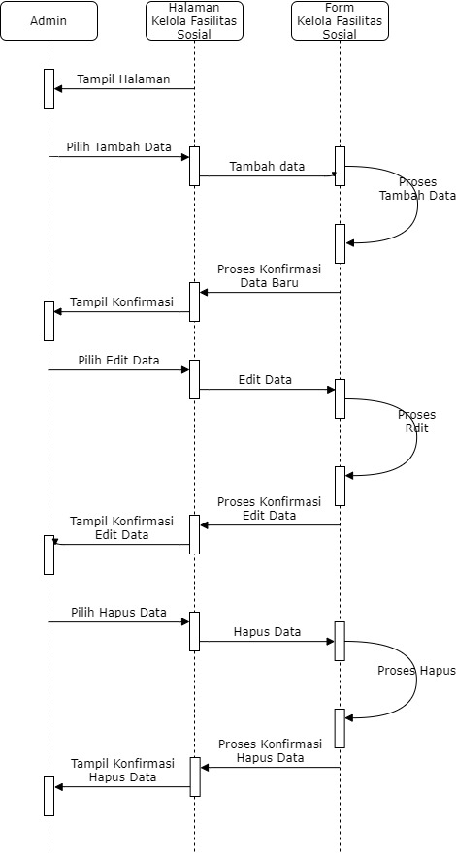

Gambar 3.9 Sequential Diagram Mengelola Data Lokasi

#### Class Diagram

Class adalah spesifikasi yang akan menghasilkan objek dan merupakan inti dari pengembangan dan desain berorientasi objek. Class menggambarkan keadaan (atribut atau properti) suatu sistem, sekaligus menawarkan layanan untuk memanipulasi keadaan tersebut (metode atau fungsi). Kelas memiliki tiga area pokok yaitu nama, atribut dan metode.

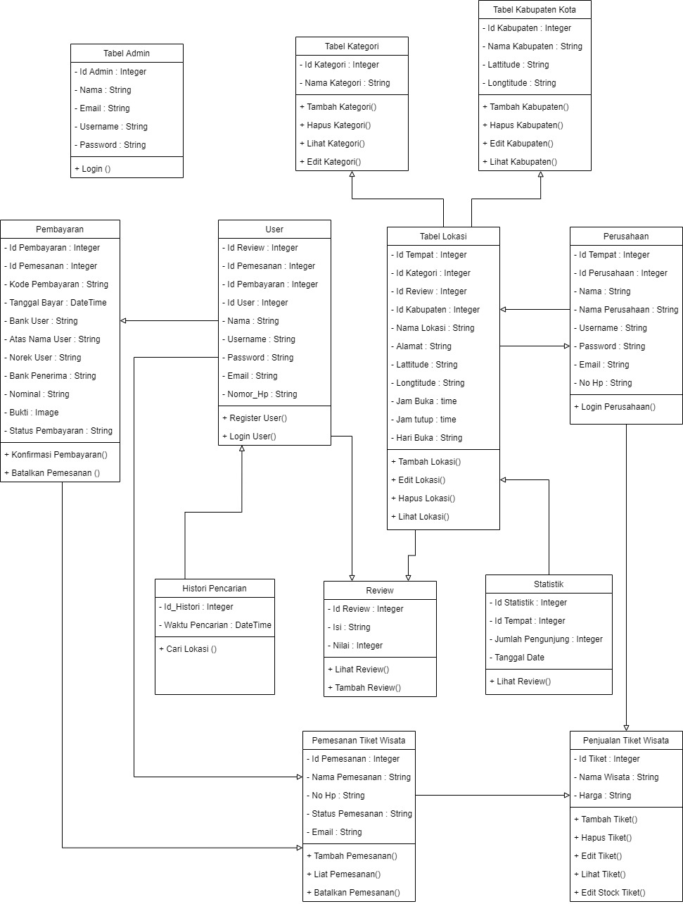

Gambar 3.10 Class Diagram

### Perancangan Data

#### CDM



Gambar 3.11 CDM

#### PDM



Gambar 3.12 PDM

### Perancangan User Interface

##### Halaman Depan

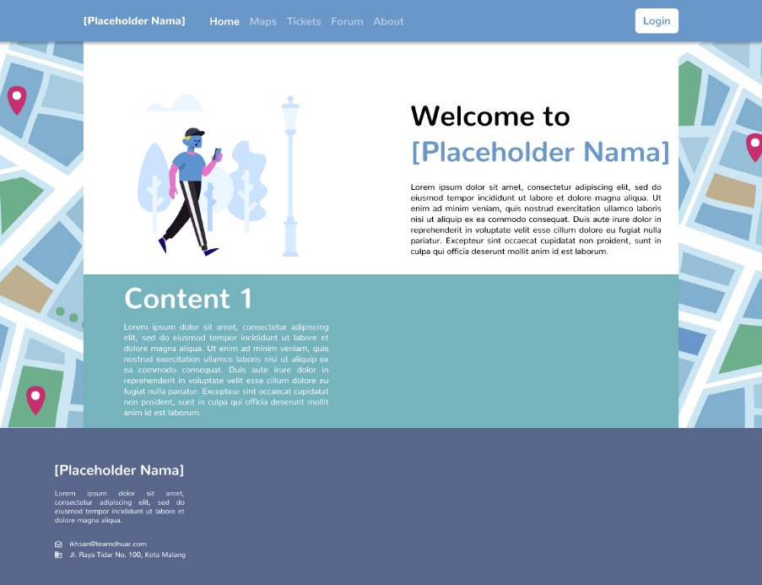

Gambar 3.13 Halaman Depan WebGIS

##### Halaman Peta

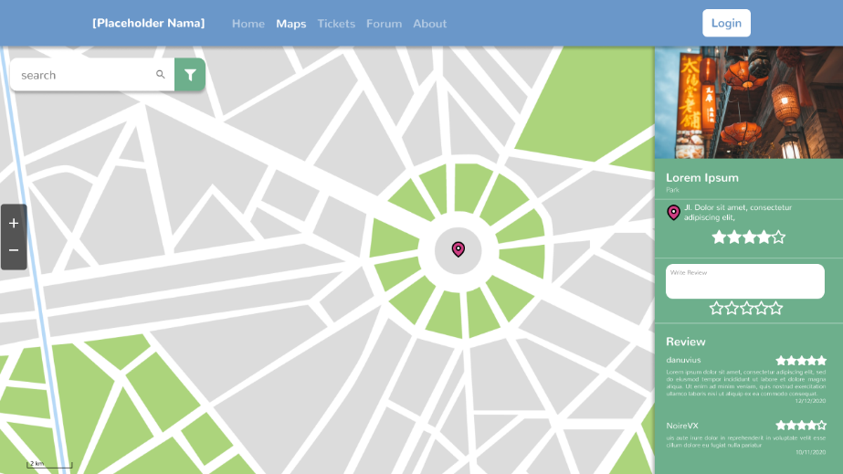

Gambar 3.14 Halaman Peta

##### Halaman *Login*

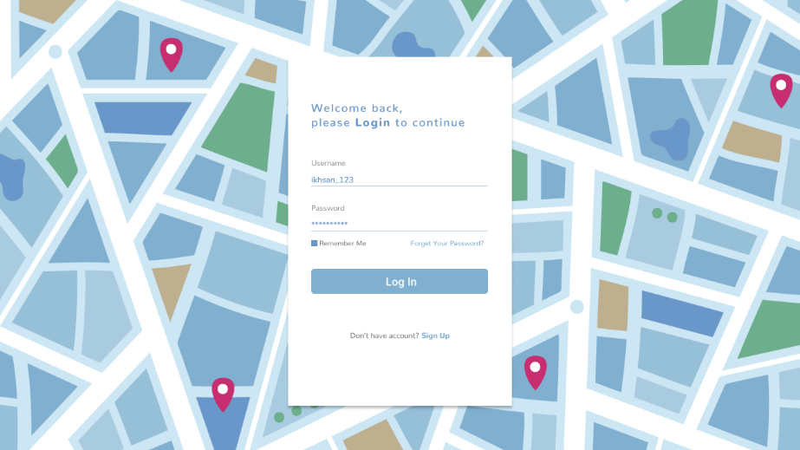

Gambar 3.15 Halaman Login

##### Halaman *Sign Up*

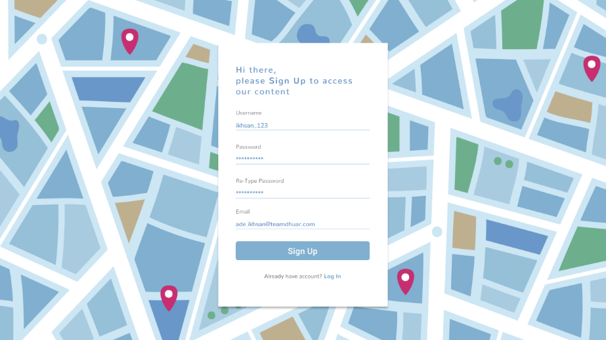

Gambar 3.16 Halaman Sign Up

##### Halaman *Profile*

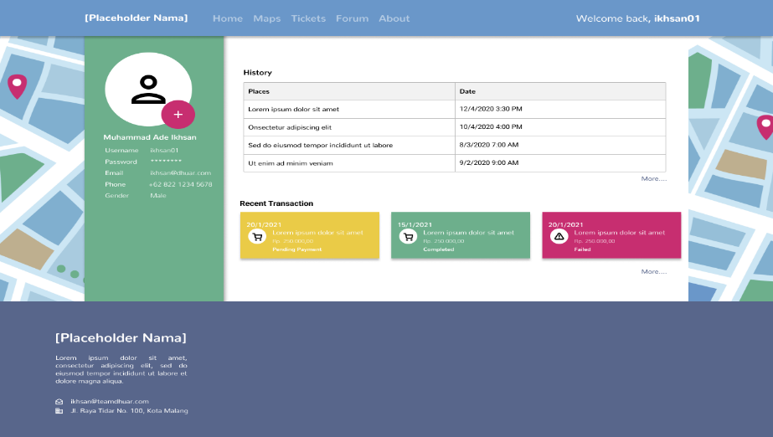

Gambar 3.17 Halaman Profile

##### Halaman Forum

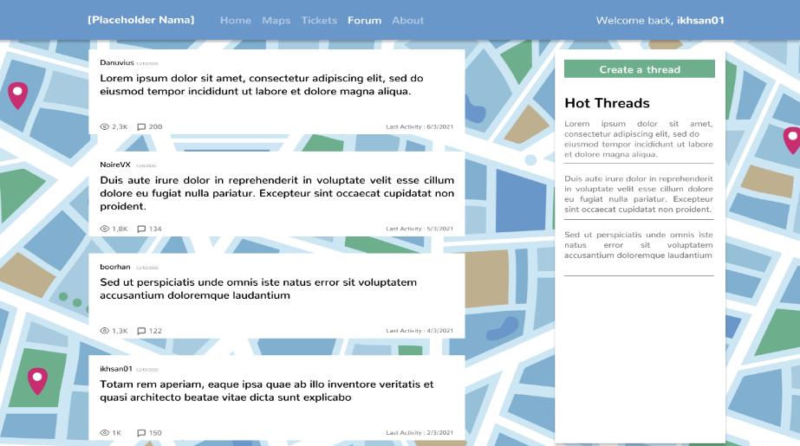

Gambar 3.18 Halaman Forum

##### Halaman Pembelian Tiket

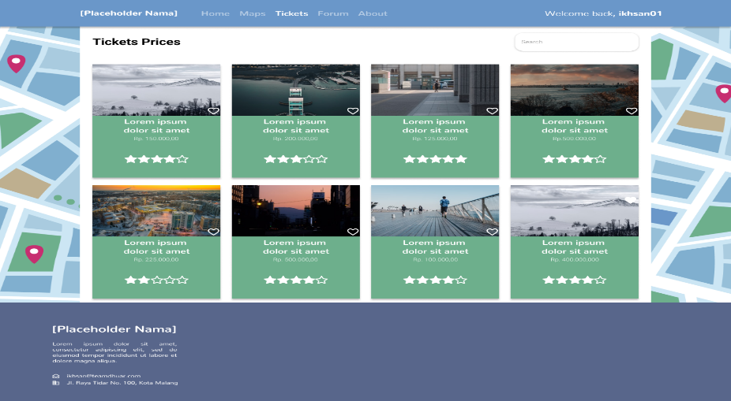

Gambar 3.19 Halaman Pembelian Tiket

##### Halaman Pembayaran

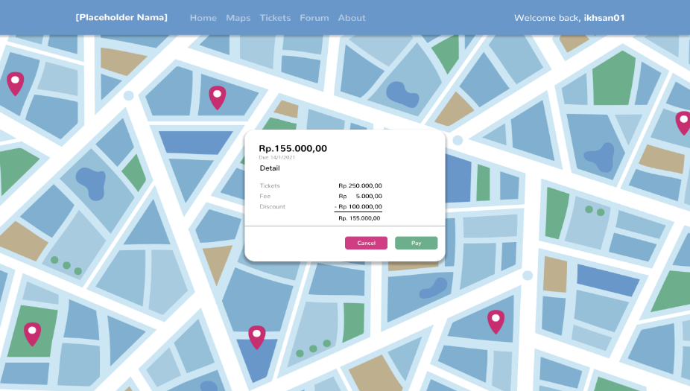

Gambar 3.20 Halaman Pembayaran

##### Halaman *History* Pembelian

